PENERAPAN TERAPI BERMAIN ULAR TANGGA (SNAKE RIDDLE) TERHADAP PERKEMBANGAN KOFNITIF PADA ANAK TUNAGRAHITA DI SLB HARAPAN MULIA JAMBI

KARYA TULIS ILMIAH
Diajukan sebagai salah satu syarat dalam menyelesaikan Pendididkan Diploma III Keperawatan

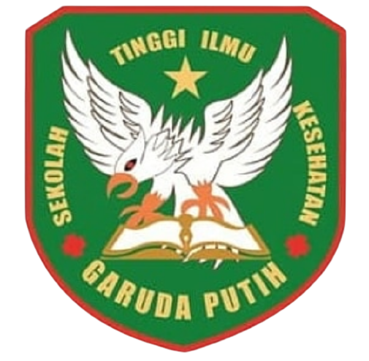

DISUSUN OLEH :
AMA VIRGIE MARCELA
NIM : 40122231705

SEKOLAH TINGGI ILMU KESEHATAN GARUDA PUTIH JAMBI
PROGRAM STUDI D-III KEPERAWATAN
TAHUN 2025
PENERAPAN TERAPI BERMAIN ULAR TANGGA (SNAKE RIDDLE) TERHADAP PERKEMBANGAN KOFNITIF PADA ANAK TUNAGRAHITA DI SLB HARAPAN MULIA JAMBI

KARYA TULIS ILMIAH

DISUSUN OLEH :
AMA VIRGIE MARCELA
NIM : 40111231705

SEKOLAH TINGGI ILMU KESEHATAN GARUDA PUTIH JAMBI
PROGRAM STUDI D-III KEPERAWATAN
TAHUN 2025

